Пишу тебе, Герой!

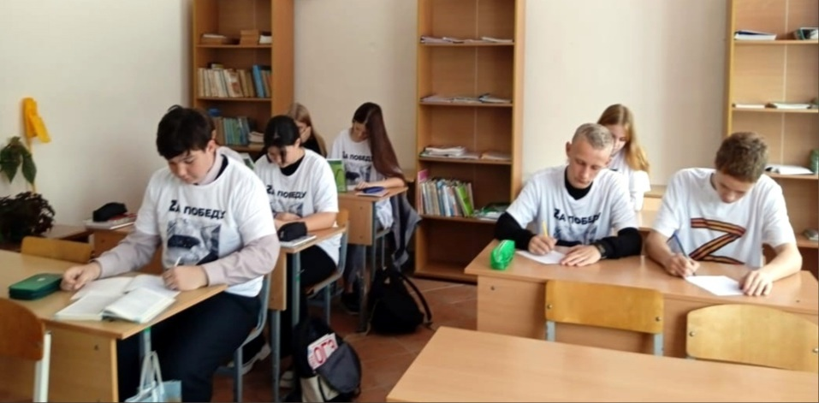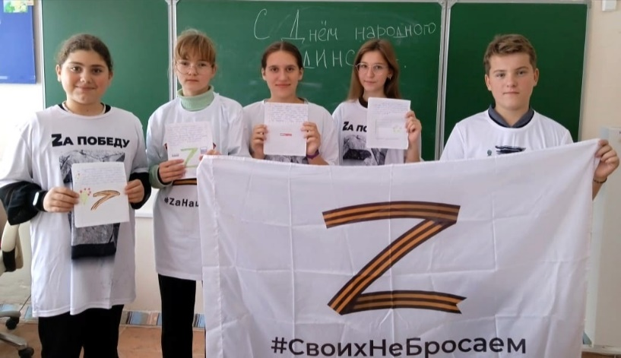26 октября в школе по инициативе Министерства обороны РФ прошла Всероссийская военно-патриотическая акция "Пишу тебе, Герой!", в ней приняли участие обучающихся 1-9 классов. Ребята поздравили военнослужащих с Днём народного единства, Днём Героев Отечества.

